Урок по физике в 9 классе

Учитель МБОУ-СОШ № 6 Акиншина С.Д.

тема: «Ядерный реактор».

Тип урока: изучение нового материала.
Оборудование: компьютер, проектор, интерактивная доска, презентация в PowerPoint, программное обеспечение Notebook.
Цели урока: Изучить устройство ядерного реактора и принцип работы Атомной электростанции.
Задачи:
Образовательные
Сформировать у учащихся знания устройства ядерного реактора и принципа работы АЭС.
Развивающие.
Развитие монологической и диологической речи у учащихся, расширение кругозора, совершенствование интеллектуальных умений анализировать сравнивать, делать выводы. Развитие логического мышления и памяти.
Воспитательная.
Формирование положительных мотивов обучения, культуры общения, экологическое воспитание
Этапы урока.
1.Организационный момент.
2. Актуализация знаний.
3. Формулирование темы урока, постановка цели и задач урока.
4. Объяснение нового материала.
5. Первичное закрепление материала.
6. Подведение итогов, домашнее задание.
1. Оргмомент.
Здравствуйте.
Мы продолжаем с вами изучать физику атомного ядра, деление ядер урана. В наш век современных технологий вам необходимо иметь представление о том с помощью чего и как получают энергию атома.
Сначала мы повторим и устно и письменно материал прошлого урока, т.к. его знание нам пригодится при объяснении темы «Ядерный реактор». Затем разберём новую тему и решим качественные задачи для лучшего усвоения.
2. Актуализация знаний.
(раздать письменные задания)

Вопрос 1.Вспомните, пожалуйста, каков механизм деления ядра урана - 235? Изобразите этот процесс на доске.
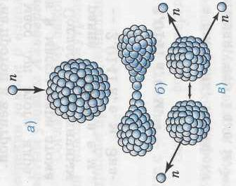
Есть ли дополнения к ответу?
Давайте попробуем охарактеризовать ответ?

Вопрос 2. В какие виды энергии переходит внутренняя энергия ядра урана при его делении?
Е_{внут.яд.} → Е_{к.оскол}→ Е_{внут.яд.}
Вопрос к классу: Есть ли дополнения к ответу.
Вопрос 3. Расскажите о механизме протекания цепной реакции? Изобразите схематично.
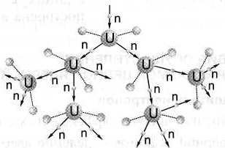
Вопрос к классу: Охарактеризуйте, пожалуйста, ответ.
Вопрос 4. От каких факторов зависит возможность протекания цепной реакции? Ответ объясните.
- Критическая масса
- Отражатель (отражающая оболочка).
- Замедлитель
- Примеси.
Мы с вами повторили основные явления, понятия и термины, которые нам сейчас понадобятся при объяснении новой темы. Прежде чем перейти к ней, ответьте на 5 вопрос.
Вопрос 5. Где можно использовать цепные ядерные реакции?
Выслушать возможные варианты ответов, затем показать видеоролик.

Итак, запишите тему урока: «Ядерный ректор», (слайд 2).
На экране название темы и слово Цели.
Вопрос к классу: Как вы думаете, какова цель нашего сегодняшнего урока?
Выслушать возможные варианты ответов, постепенно открывая «шторку» на экране.
3. Формулирование темы урока, постановка цели и задач урока.
Рассмотреть, что такое ядерный реактор, его устройство.
Уметь объяснять принцип работы реактора и его применение на АЭС.
4. Объяснение нового материала.
Давайте рассмотрим, что же такое ядерный реактор, (слайд 3).

Ядерный реактор – устройство, в котором осуществляется управляемая цепная реакция (реакция, в которой число нейтронов остаётся неизменным, при этом Ц.Р. не прекращается и не приобретает взрывного характера).
Первый ядерный реактор был построен в 1942 г в США (Э. Ферми), а в 1946 г в СССР (И. Курчатов) (фото на экране).
Рассмотрим Устройство реактора на медленных нейтронах. Откройте, пожалуйста, учебники на стр 211 (или 254). Рассмотрим рисунок а.
На доске | устно | На доске
активная зона  ·Ядерное топливо (U-235)  ·Замедлитель (H₂O, D₂O, графит). | Уран в активной зоне в виде стержней. Наиболее эффективно делится медленными нейтронами. | 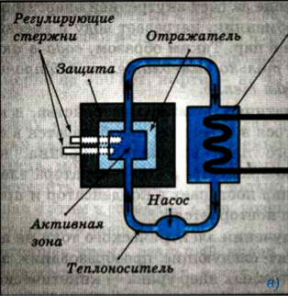
 | Замедляет нейтроны.
Регулирующие стержни (B, Cd) | Поглощают нейтроны.
Отражатель (Be) | Отражает нейтроны.
Защитная оболочка (бетон+Fe+B) | Защищает от радиации.
Теплоноситель (H₂O, D₂O). | Отводит тепло из Я.Р.
Это были основные элементы реактора и их назначение. Какие будут ко мне вопросы?
Как же теперь работает реактор (слайд 4)?
Принцип действия реактора и работа АЭС:
Управление ядерным реактором осуществляется регулирующими стержнями, которые хорошо поглощают нейтроны. При их полном погружении цепная реакция невозможна, (щёлкнуть кнопку 2 Flash).
Для запуска реактора их постепенно выводят из активной зоны до тех пор, пока не начнётся цепная реакция, (щёлкнуть кнопку 1 Flash).
Образующиеся при делении нейтроны и осколки, разлетаясь с большой скоростью, попадают в воду, отдают атомам Н₂ и О часть своей энергии и замедляются. Н₂О при этом нагревается, а замедленные нейтроны опять попадают в урановые стержни и участвуют в делении ядер.
Вернёмся к нашему рисунку а и б, на котором изображёны схематично элементы энергоблока АЭС.
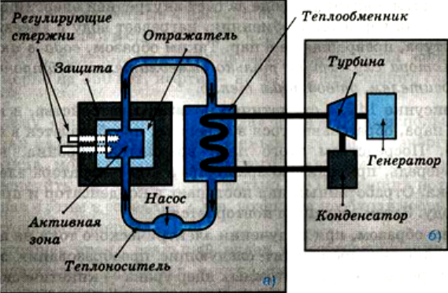
С помощью насосов вода из активной зоны поступает в теплообменник, где нагревает воду в змеевике, превращая ее в пар. Пар, поступая на турбину, вращает её, которая, в свою очередь, приводит во вращение ротор генератора электрического тока. Отработанный пар поступает в конденсатор и превращается в воду. Затем весь цикл повторяется.
Вот так реактор участвует в работе АЭС. При правильной эксплуатации АЭС считаются экологически чище, чем ТЭС. Но вот что может произойти, если полностью вывести из активной зоны регулирующие стержни, (щёлкнуть кнопку 3 Flash). Вода в активной зоне может превратиться в пар, который под огромным давлением разорвёт трубы охлаждения и повредит бетонные плиты защиты. В окружающую среду выбросятся радиоактивные вещества. Так произошло на Чернобыльской АЭС.
Итак, мы рассмотрели с вами устройство и работу ядерного реактора, его применение на АЭС. Какие будут вопросы по нашей теме?

4. Формулирование темы урока, постановка цели и задач урока.
Для закрепления материала решим качественные задачи, (слайд 5).
1. Для запуска реактора молодой специалист ввёл в активную зону регулирующие стержни. Объясните, что произойдёт.

2. В активную зону реактора ввели замедлитель в виде графитовых стержней. Что замедлять и зачем?

3. Почему сразу нельзя воду из ядерного реактора превратить в пар и направить в турбину?
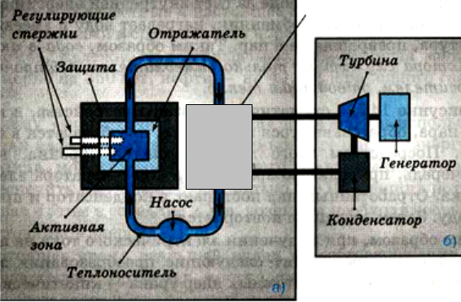

Итак, мы решили несколько задач. Некоторое представление о работе реактора и АЭС у вас сложилось. Какие будут вопросы?

Чтобы запомнить основные вещества и их назначение, сделаем небольшую словарную работу, работу с терминами.
Раздать задания: тесты на соответствия.
Слайд 6. Укажите назначение каждого вещества в уран-графитовом реакторе с помощью стрелок.
урановые стержни | теплоноситель
графитовый блок | отражатель нейтронов
кадмиевые стержни | ядерное "горючее"
бериллиевая оболочка | поглотитель нейтронов
вода | замедлитель нейтронов
Затем поменяйтесь карточками и проверьте друг у друга правильность выполнения.

Посмотрите правильный ответ, (слайд 7).
урановые стержни | теплоноситель
графитовый блок | отражатель нейтронов
кадмиевые стержни | ядерное "горючее"
бериллиевая оболочка | поглотитель нейтронов
вода | замедлитель нейтронов

Поднимите руку те, у кого нет ошибок.
Теперь вы знаете, какие элементы реактора для чего служат.

6. Подведение итогов, домашнее задание.
Подведём итог. Скажите, пожалуйста, что вы узнали на уроке? Чему научились? Что умеете?
Показать слайд 8 с вопросами.
Что такое ядерный реактор?
Назовите основные элементы ядерного реактора. Какие функции они выполняют?
Опишите принцип действия энергоблока атомной электростанции.

Если позволит время. Синквейн. Слайд 9
Какие ассоциации у вас возникают при слове...
 | реактор
прилагательное | прилагательное | прилагательное
глагол | глагол | глагол
 | выражение "меткое слово"
 | вывод

(Для себя
 | реактор
радиоактивный | горячий | взрывной
нагреваться | замедлять | создавать
 | Чернобыль
 | Тепло без дыма и огня.
)
Слайд 10. Домашнее задание: §68 (по нов. §76),
ответы на вопросы, (составление тестов, презентаций по жел.)
Оценки за урок.

